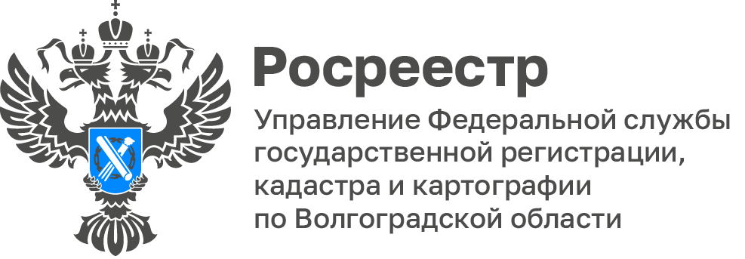

Волгоградский Росреестр рассказал о размещении вышек сотовой связи

В Управление Росреестра по Волгоградской области поступают обращения с жалобами на несоблюдение, по мнению заявителей, требований законодательства при размещении вышек сотовой связи на земельных участках, предназначенных для иных целей (ведения садоводства, индивидуального жилищного строительства и др.).

Управление разъясняет, что виды разрешенного использования земельных участков определяются в соответствии с Классификатором видов разрешенного использования земельных участков, согласно которому размещение вышек сотовой связи допускается на земельных участках с любым видом разрешенного использования без дополнительного кадастрового учета изменений в части разрешенного использования земельного участка.

«Размещение вышки сотовой связи на земельном участке, не предоставленном в указанных целях, не влечет нарушения земельного законодательства, по которому Управление уполномочено на осуществление государственного земельного надзора», – отмечает заместитель руководителя Татьяна Штыряева.

С уважением,
Балановский Ян Олегович,
Пресс-секретарь Управления Росреестра по Волгоградской области
Mob: +7(987) 378-56-60
E-mail: pressa@voru.ru

